**一、选择题**

1、利用秋水仙素诱导产生多倍体，秋水仙素作用于细胞周期的( )

A．间期 B．前期 C．中期 D．后期

2、发生基因突变以后的基因应该是（ ）

A．显性基因 B．隐性基因 C．原有基因的等位基因 D．有害基因

3、萝卜与甘蓝的染色体组数不同，萝卜和甘蓝杂交得到的种子一般是不育的，但偶尔会发现个别种子种下去能产生可育的后代，最可能的原因是（ ）

A．基因的自由组合 B．染色体加倍

C．染色体结构变异 D．基因突变

4、在育种上，用秋水仙素处理单倍体植株的幼苗，是为了获得（ ）

A．纯合子 B．多倍体 C．杂合子 D．二倍体

5、下列四个细胞图中，属于二倍体生物精细胞的是（ ）

A． B．

C． D．

6、韭菜体细胞的32条染色体具有8种各不相同的形态，韭菜是（ ）

A．单倍体 B．二倍体 C．四倍体 D．八倍体

7、蜜蜂中的雄蜂由卵细胞直接发育而成，雄蜂属于（ ）

A．单倍体 B．二倍体 C．三倍体 D．四倍体

8、下列细胞中只有一个染色体组的是（ ）

A．人的分裂后期的次级精母细胞 B．人的精原细胞

C．人的初级精母细胞 D．人的精子细胞

9、下列属于单倍体的是（ ）

A．二倍体种子长成的幼苗 B．四倍体的植株枝条扦插成的植株

C．六倍体小麦的花粉离体培养的幼苗 D．用鸡蛋孵化出的小鸡

10、用花药培养出来的马铃薯单倍体植株，当它进行减数分裂时，观察到染色体两两配对，形成12对，则产生花药的马铃薯植株是（ ）

A．单倍体 B．二倍体 C．八倍体 D．四倍体

11、细菌的可遗传变异来源于（ ）

①基因突变 ②基因重组 ③染色体变异

A．① B．①② C．①③ D．①②③

12、我国婚姻法规定禁止近亲婚配的医学依据是（ ）

A．近亲婚配其后代必患遗传病

B．近亲婚配其后代患隐性遗传病的机会增多

C．人类的疾病都是由隐性基因控制的

D．近亲婚配其后代必然有伴性遗传病

13、下列关于人类猫叫综合征的叙述，正确的是（ ）

A．该病是由于特定的染色体片段缺失造成的

B．该病是由于特定染色体的数目增加造成的

C．该病是由于染色体组数目成倍增加选成的

D．该病是由于染色体中增加某一片段引起的

14、某些类型的染色体结构和数目的变异，可通过对细胞有丝分裂中期或减数第一次分裂时期的观察来识别。a、b、c、d为某些生物减数第一次分裂时期染色体变异的模式图，它们依次属于（ ）

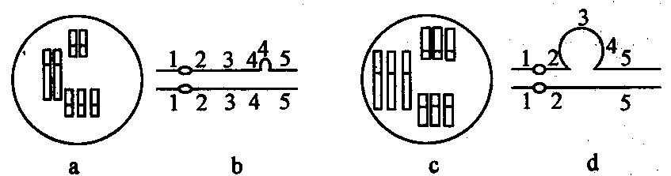

A．三倍体、染色体片段增加、三体、染色体片段缺失

B．三倍体、染色体片段缺失、三体、染色体片段增加

C．三体、染色体片段增加、三倍体、染色体片段缺失

D．染色体片段缺失、三体、染色体片段增加、三倍体

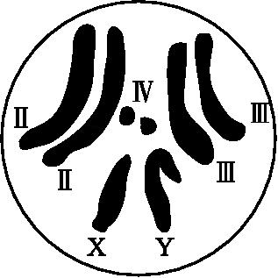15、如右图若要对此果蝇进行染色体的脱氧核苷酸序列的测定,那么需要测定的染色体是(　 　)

A．Ⅱ、Ⅲ、 Ⅳ、Y B．Ⅱ、Ⅲ、Ⅳ、X、Y

C．Ⅰ、Ⅲ、Ⅳ、X D．Ⅱ、Ⅱ、Ⅲ、Ⅲ、Ⅳ、Ⅳ、X、Y

16、使人患镰刀型细胞贫血症的根本原因是 （ ）

A．DNA中的一个碱基对发生了替换

B．血红蛋白中的谷氨酸变成了缬氨酸

C．信使RNA中的GAA变成了GUA

D．正常血红蛋白变成了异常血红蛋白

17、基因重组发生在（ ）

A．有丝分裂 B．胚胎发育 C．减数分裂 D．无性生殖

18、基因重组可以发生在（ ）

①细胞有丝分裂后期②四分体时期③减数第一次分裂后期 ④细胞分裂间期

A．①② B．①②③ C．②③ D．①②③④

19、基因突变是生物变异的根本来源和生物进化的重要因素，其原因是（ ）

A．能产生大量有利变异 B．发生的频率大

C．能产生新基因 D．能改变生物的表现型

20、若基因中脱氧核苷酸的排列顺序发生变化,那一定会导致（ ）

A．遗传性状的改变 B．遗传密码的改变

C．氨基酸结构的改变 D．DNA的结构发生改变

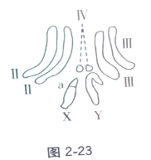**二、非选择题**

21、图2—23是果蝇的染色体图解，其中Ⅱ、Ⅲ、Ⅳ、X、Y为染色体代号，a为控制果蝇白眼的基因。请据图回答：

(1)图中代号为 的是性染色体，该果蝇的性别

是 性。

(2)在形成配子的过程中，同源染色体要 ，分别进入不同的 中。

(3)在减数分裂的四分体时期，果蝇一个细胞内共有核DNA分

子 个。

(4)如果该果蝇与红眼(A)纯种异性果蝇杂交，则F1果蝇的基因型是 ，表现型是 。

22、如下图所示是人类镰刀型细胞贫血症的原因，据图完成下列问题：

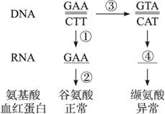

(1)①是 过程，②是 过程，后者②是在 中完成的。

(2)③是 过程，发生在 过程中，这是导致镰刀型细胞贫血症的根本原因。

(3)④的碱基排列顺序是 ，这是决定缬氨酸的一个 。

(4)镰刀型细胞贫血症十分少见，说明基因突变的特点是 和 。

23、将基因型为AA和aa的两个植株杂交得F1，再将F1作进一步处理，如下图所示，据图回答下列问题：

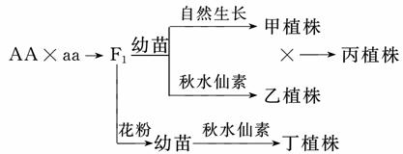

(1)乙植株的基因型是 ，属于 倍体。

(2)用乙植株的花粉直接培育的后代属于 倍体。

(3)丙植株的体细胞中含有 个染色体组，基因型 种。

(4)丁植株属于 倍体，育种方式为 育种。

(5)丙植株和丁植株不可育的是 植株，原因是 。

**三、名词解释**

染色体组：

单倍体：

基因突变：

基因重组：

**四、判断题**

1.体细胞中含有两个染色体组的个体就是二倍体。（ ）

2.用秋水仙素处理单倍体植株后得到的一定是二倍体。（ ）

3.先天性心脏病都是遗传病。（ ）

4.单基因遗传病是由一个致病基因引起的遗传病。（ ）

5.人类基因组测序是测定人的46条染色体中的一半，即23条染色体的碱基序列。（ ）

**五、简答题**

白化病是一种隐性遗传病。已知一位年轻的女性的弟弟患此病，那么她自己是否也携带了白化病的基因？她未出生的孩子是否也有可能患白化病？如果你是一位遗传咨询医师，你将如何向她提供咨询？

**答案：**

1-5 ACBDD 6-10 CADCD 11-15 DBACB 16-20 ACCCD

21．（1）XY 雄性

（2）分开 配子

（3）16个

（4）雌性红眼，雄性白眼

22.（1）转录 翻译 细胞质

（2）突变 配子

（3）密码子

（4）低频性 不定项性

23.（1）Aa 二

（2）单 Aa

(3) 3 2

(4)多倍体 多倍体育种

（5）丙 联会紊乱

三、名词解释

染色体组：细胞中的一组非同源染色体，在形态和功能上各不相同，但又互相协调，共同控制生物的生长、发育、遗传和变异，这样的一组染色体，叫作一个染色体组。

单倍体：体细胞中含有本物种配子染色体数目的个体，叫作单倍体。

基因突变：DNA分子中发生碱基对的替换、增添和缺失，而引起的基因结构的改变，叫作基因突变。

基因重组：生物体进行的有性生殖过程中，控制不同性状的基因的重新组合。

1. 判断题
2. 1-5 错错错错错
3. 该女性不一定携带白化病基因，她的孩子可能患白化病